湖北省专业技术人员职称评审管理信息系统
个人操作图解
网址：http://59.175.218.201:8501
一、点击“个人账号登录入口”。
入口下方有一个《系统操作手册》，可以作为操作参考。
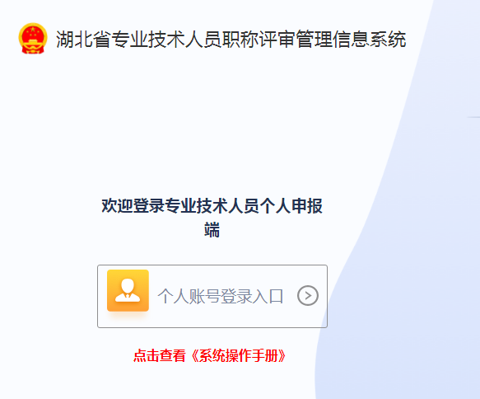
二、个人登录
一定要是“个人登录”，不要点成“法人登录”。可以点击右下侧“支付宝”免注册登录，或“鄂汇办APP”扫描左方的二维码登录，按提示操作即可。
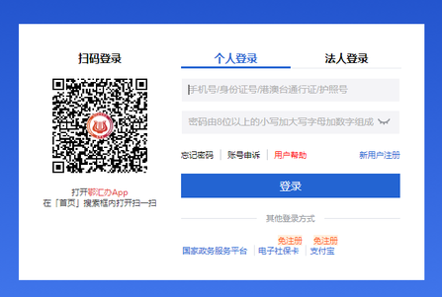
三、进入系统后点击“职称申报”。
右上方的《申报操作手册》也可以提供参考。
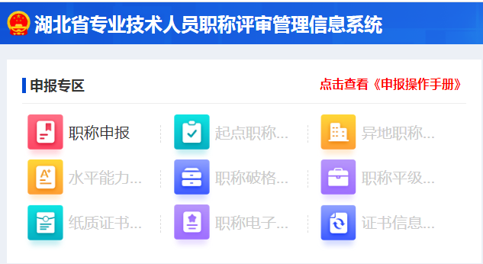
四、绑定工作单位
请注意要选择正确的单位“武汉工程大学邮电与信息工程学院”，然后点击“确定”。
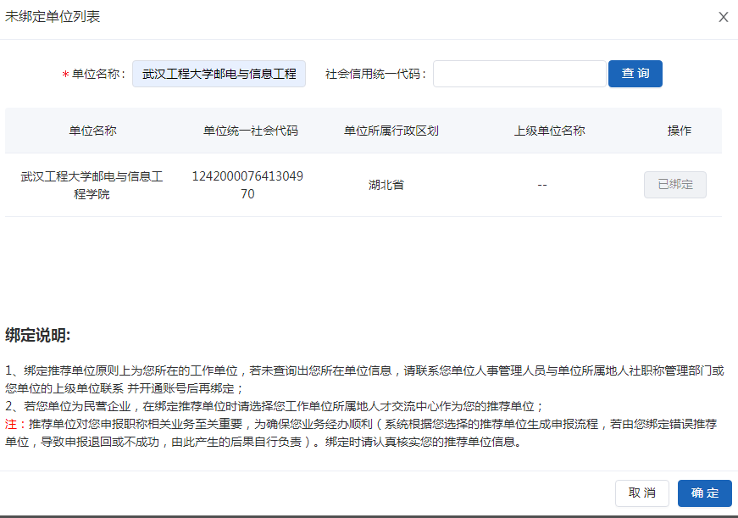
五、确认推荐单位
点选后再点击“确认推荐单位”
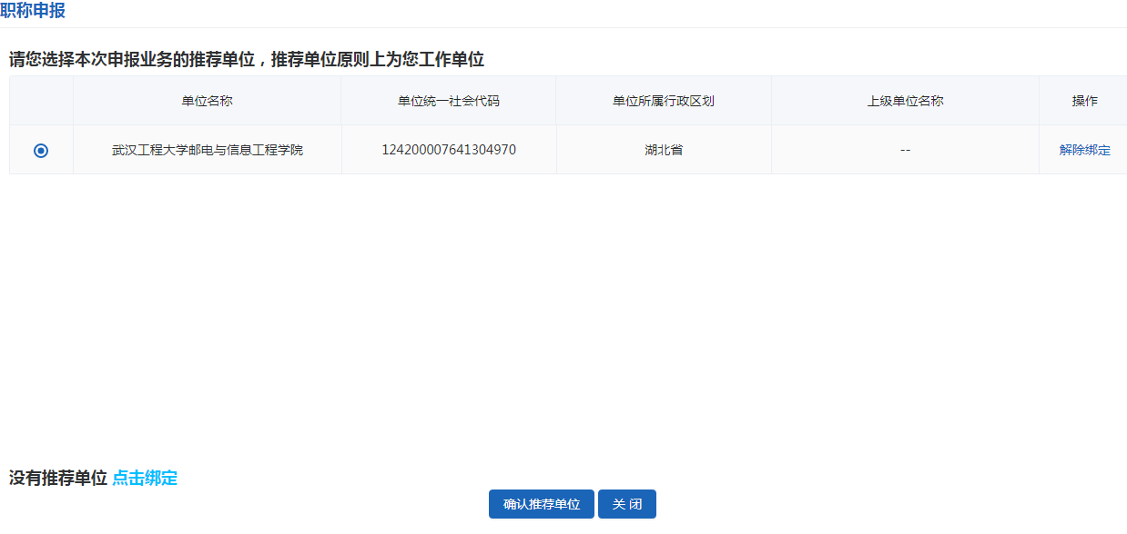
六、个人承诺
勾选后再点击“确认并开始填报”
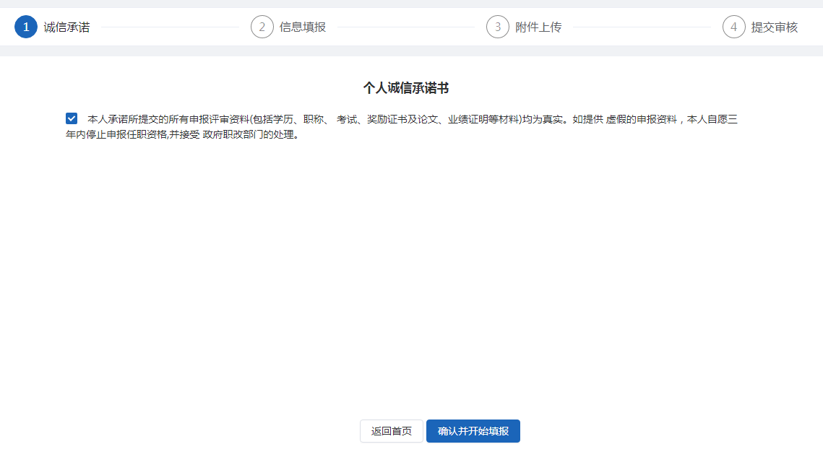
七、申报信息
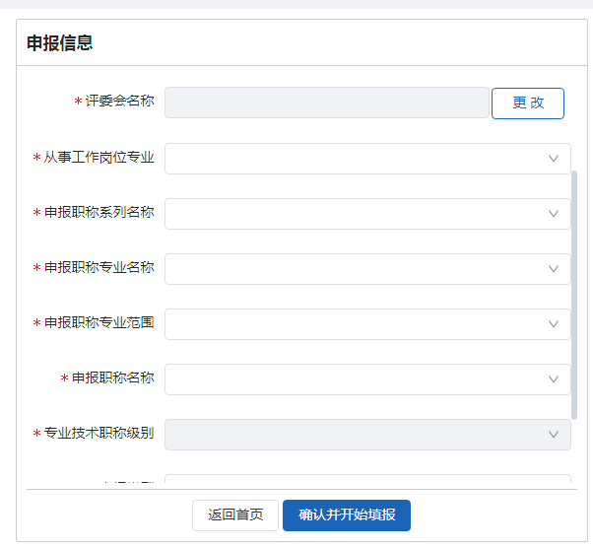
评委会名称：点击上图的“更改”，在下图中输入“武汉工程大学邮电与信息工程学院”，点击“查询”，会出现2个评委会，实验技术人员和高校教师人员，请根据实际情况点击“选择”。
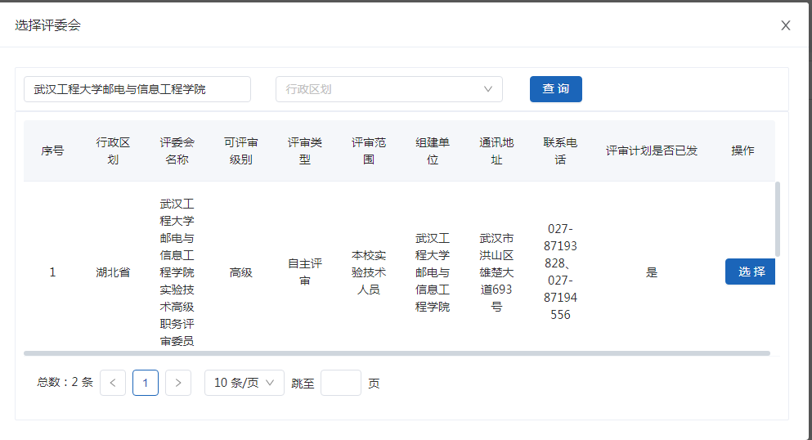
申报职称专业名称：反馈给各位老师的材料表中有一列“申报专业”，请按此填写。
其他项如实填写。
填写完成后点击“确认并开始填报”。
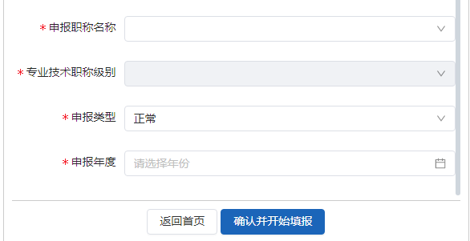
只要完成了上面的步骤，下次登录后就能在页面右侧看到如下信息，可以点击“编辑”继续填报，不需要再重新填报上述信息。
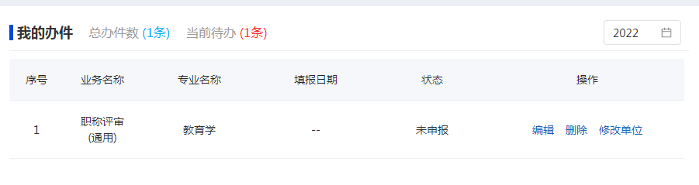
八、信息填报
按照要求进行填写，其中带*必填。
（一）基本信息
除了*必填外，“任职以来主要工作业绩和履行岗位职责情况”必填，照片必须按规定的规格上传，然后才能点击“保存并下一步”。
任职资格信息：“现从事专业技术工作”填“高等学校教师”或是“高校实验技术人员”，“从事本专业技术工作年限”如实填写。如果是晋升高一级职称的或是转评的，“现职称1”须填写现有的职称证书的情况，“取得日期”是证书上的“批准日期”，不是发证日期。如果是初次申报职称，“现职称1”无须填写。
请注意修整好照片，从2022年起，不再发放纸质职称证书，评审完成后，系统将会生成电子证书。
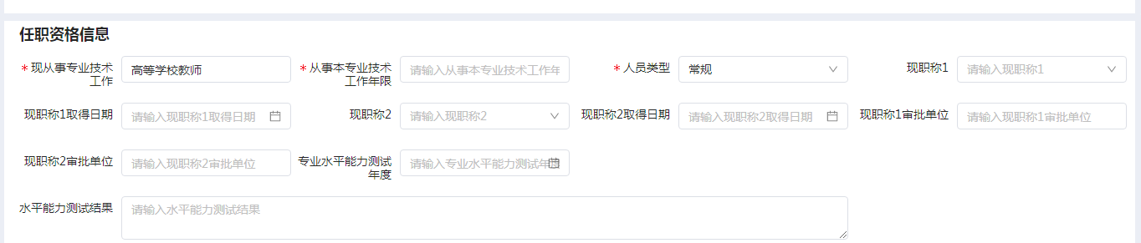
（二）学习信息
教育经历中的基础学历和申报学历必须填写，然后才能点击“下一步”。
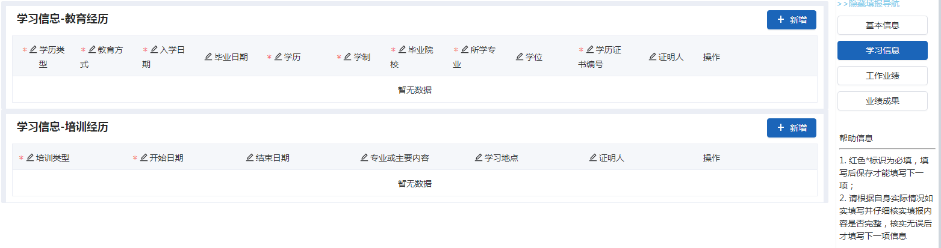
（三）工作业绩
“任现职以来的主要专业技术工作业绩”和“工作经历”都必须填写才能提交。“工作经历”的最近一条必须是在我校的工作经历，“从事何种专业技术工作”只能填“高等学校教师”或“高校实验技术人员”，不要填工作岗位。
“任现职以来的主要专业技术工作业绩”这一栏填写“项目、课题、奖励”这些内容。“专业技术工作时间段”都是“任现职后”。“符合条款”就点选相应的条款。
奖励、项目、课题的填写内容都以人力资源部与大家核对的那个表格内容为准，不要随意增减更改内容，为了保证大家存入人事档案的评审表的内容完整，请务必按以下要求对应填写：
奖励：“开始时间”填写奖状的落款时间，结束时间可以不填，“专业技术工作名称”写获奖名称，“工作内容、本人起何作用”写本人排序，“完成情况及效果”写等次和颁奖单位。
项目、课题：“开始时间”填立项通知红头文件的落款时间，不是申报书的填写时间；“结束时间”填写结项证书的时间或是结项报告最后一个章子的时间，不是结项报告的填写时间，没结项的这一栏不填；“专业技术工作名称”填写项目类别和项目名称；“工作内容、本人起何作用”填写本人排序；“完成情况及效果”填写填项目状态以及项目来源，项目来源就是立项文件或结项证书的落款单位。
确无相应业绩的，工作名称、工作内容、完成情况这三项可以填写“无”（如下图所示）。
注：由于一年只能上传一个评审标准，所以2017年的文件无法上传，按2017年文件评讲师的老师也只能在现有的条款中进行选择。后面的“业绩成果”也是同样处理。
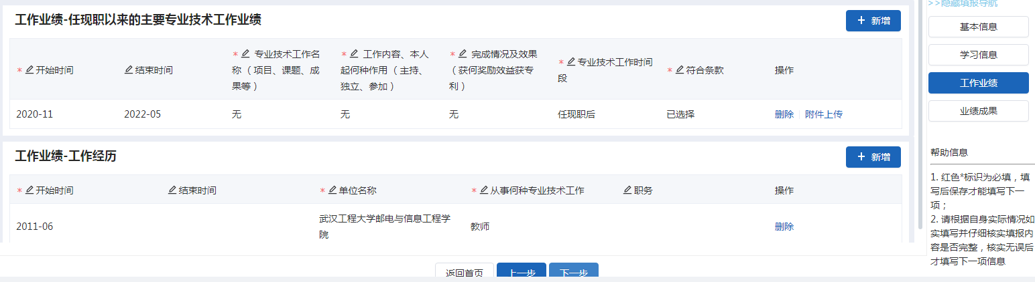
（四）业绩成果
请按人力资源部反馈给大家的材料表中的这一栏进行填写，不要随意增减更改内容。没有相应的业绩可以不填，不影响下一步操作。
为了保证大家存入人事档案的评审表的内容完整，著作和论文信息请务必按以下要求对应填写：
除了带*号的内容必填外，“出版、登载获奖或在学术会议上交流情况”也必须填写，著作将“出版社名称、出版年月”填写在此栏，论文将“刊物名称、出版年月”填写在此栏。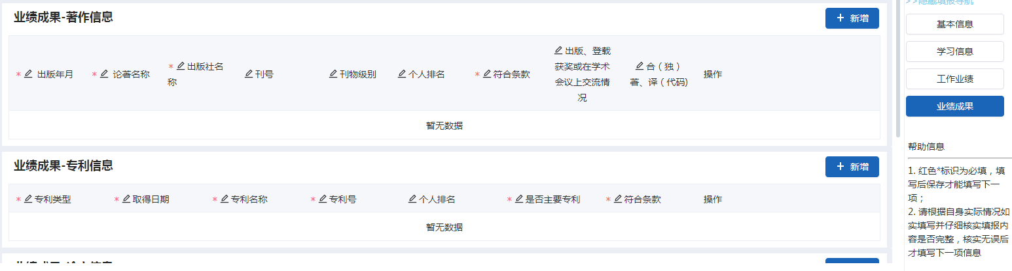
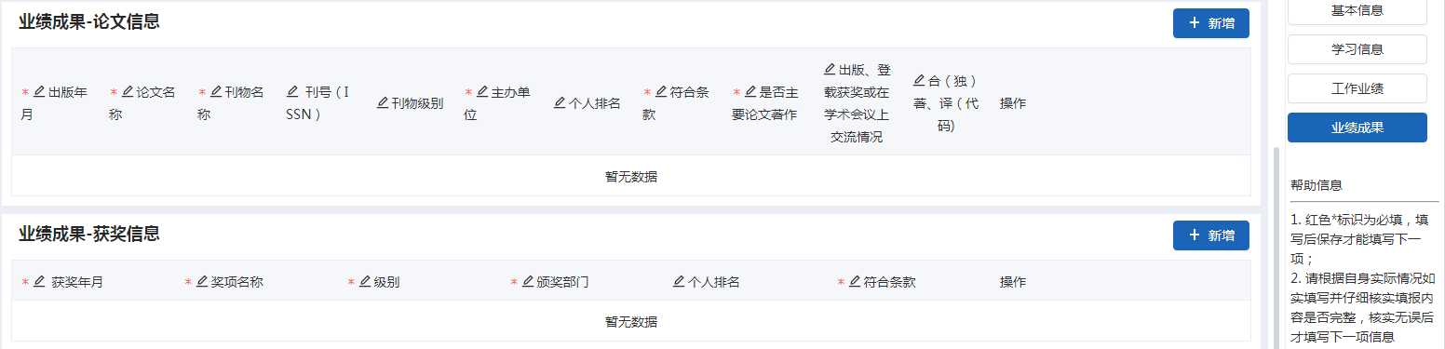
以上内容填写完成后点击“保存”。
九、附件上传
社保缴费明细：评助教只需近一年的明细，评讲师和实验师需近三年的明细。可以参考以下步骤进行打印：支付宝里搜“市民中心”，然后点击“社保”，然后点下面“综合服务”里的“人社部官方服务”，再点击“个人社保参保证明查询打印”，打开“武汉市社会保险个人参保证明”这个pdf文档就是近三年的社保证明。评副教授和教授需近五年的明细，需要去政务中心打印出来。我们学院对应的政务中心是东湖高新政务服务中心。
现任专业技术职称任职资格证书：就是职称证书。
职业资格证书：高校教师系列上传“教师资格证”；实验技术系列不必上传。
其他业绩成果相关证明材料：上传人力资源部发给大家的盖章的材料表即可。
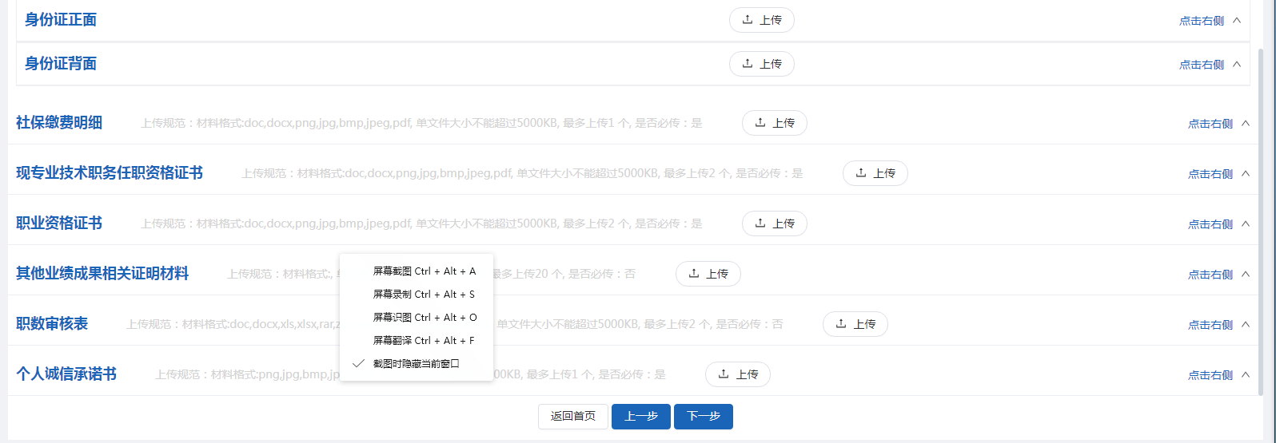
十、提交审核
注意下面的提示。
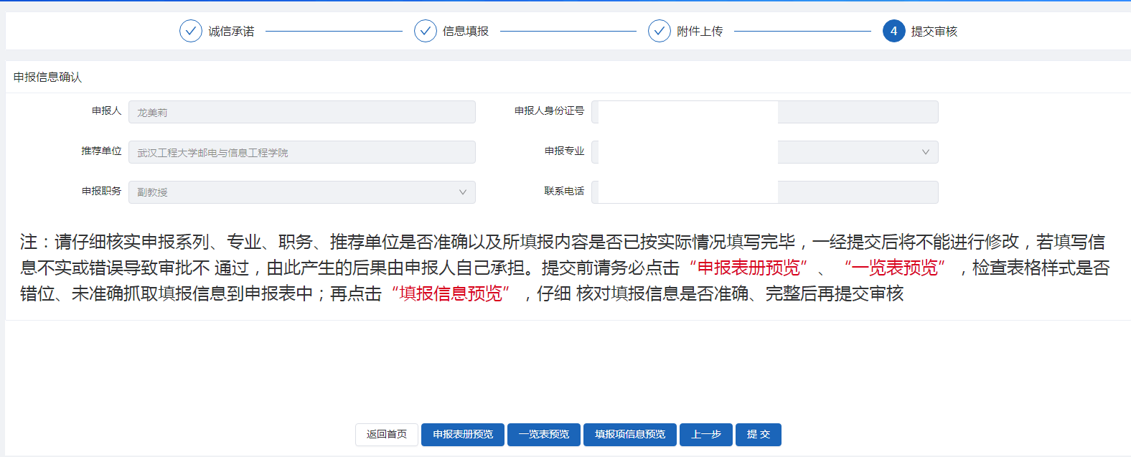
点击“申报表册预览”，将会出现如下图所示的评审表，今年存入大家个人人事档案用的评审表以此表为准，不再另行发放纸质版填写，提交前请预览表格，看各项内容是否填写完整、准确。
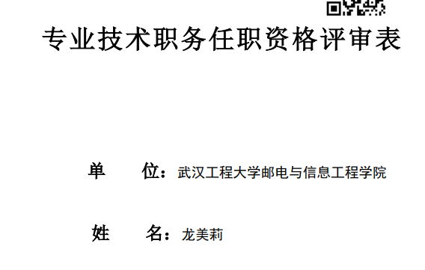
如果确认无误，就点击“提交”。提交后，学院才能在单位账户里看到各位参评人员的信息，才能参加评审。
今年的评审前公示、评审结果公示全部要通过这个系统来完成，如果没有提交审核，将会影响大家的申报和学院的评审工作。

